Педагог Баум Наталья Юрьевна
Объединение по интересам «Росинка»
Учебный курс: Математические представления

Дата: 20.04.2020, 21.04.2020

Тема: Повторение изученного.

Вот мы и дошли до повторения изученного!

Соедини кружок с числом с соответствующей картинкой.

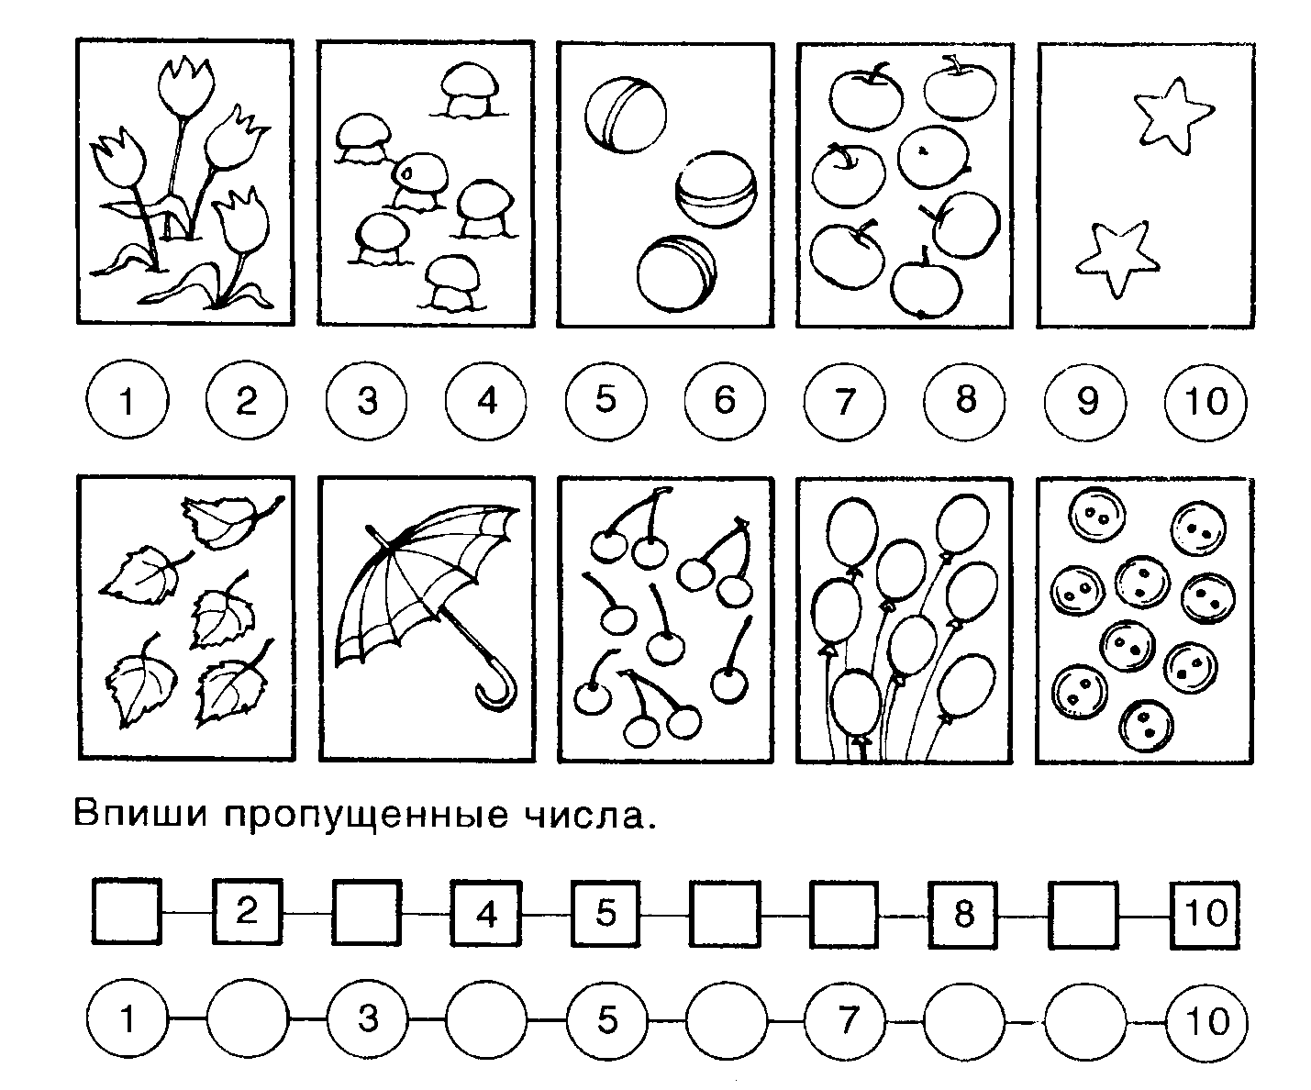

Посчитай от 10 до 1 с закрытыми глазами!

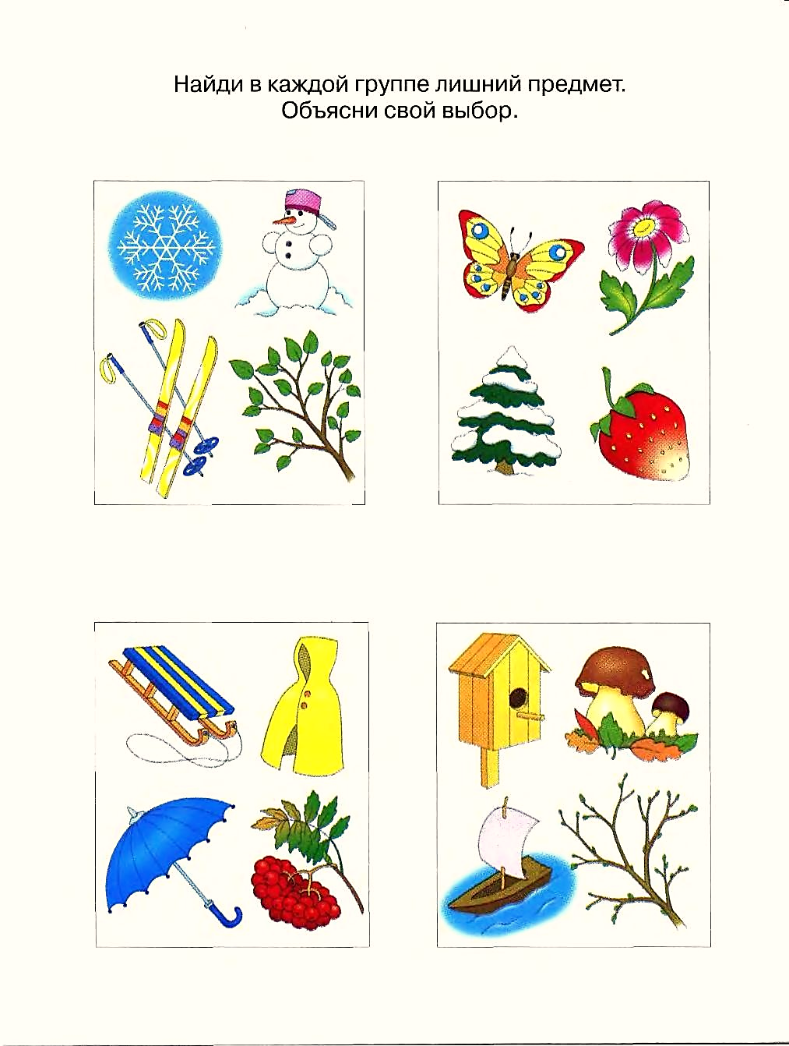
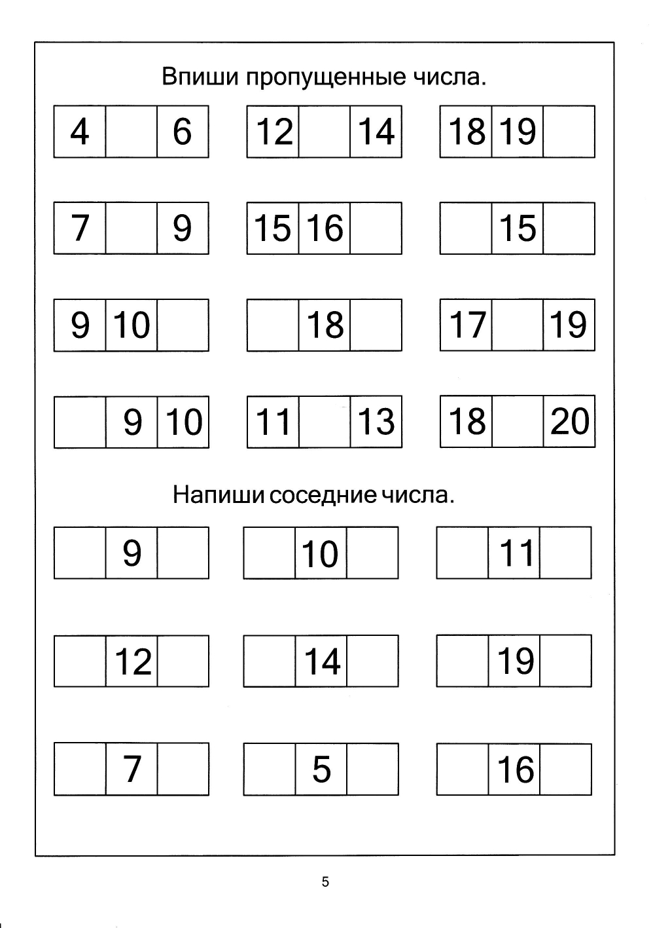

Педагог Баум Наталья Юрьевна
Объединение по интересам «Росинка»
Учебный курс: Математические представления

Дата: 27.04.2020, 28.04.2020

Тема: Закрепление пройденного материала.

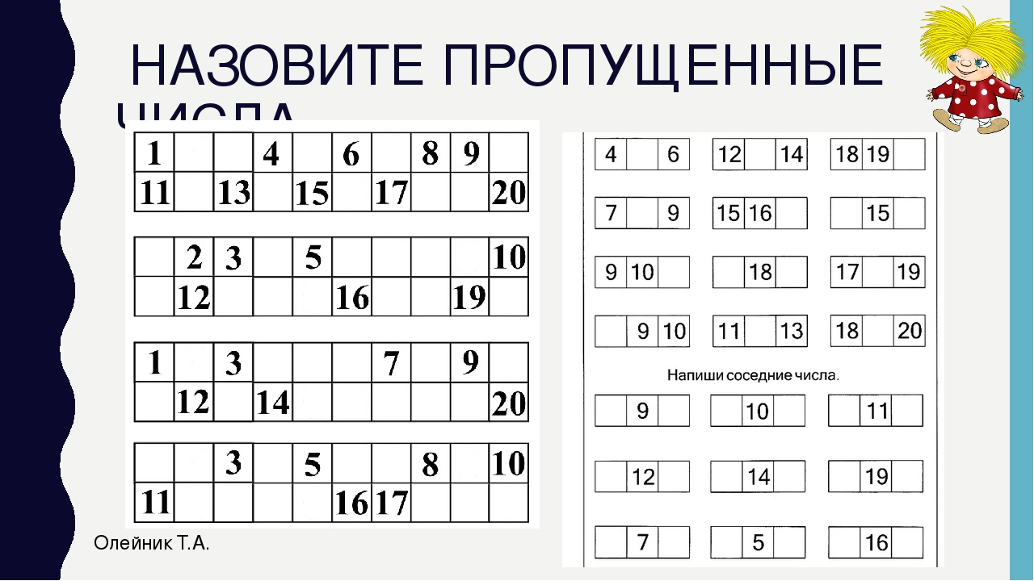

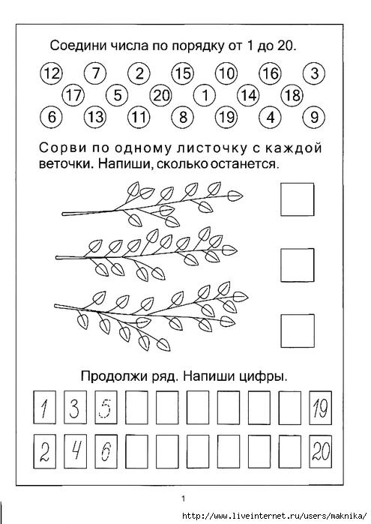
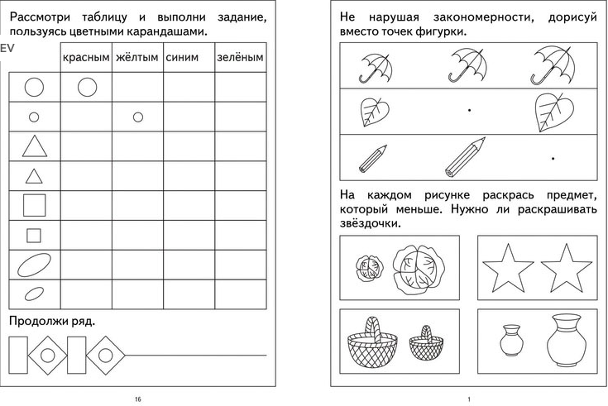

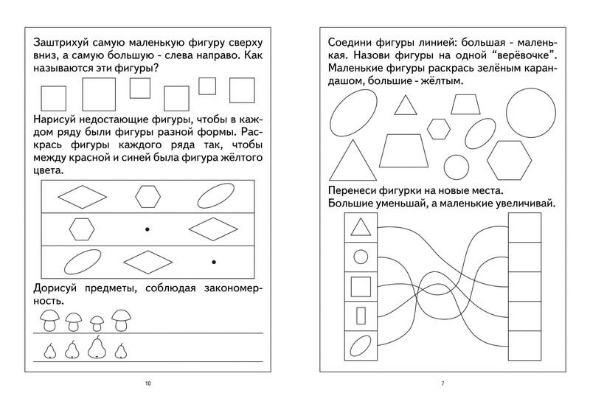
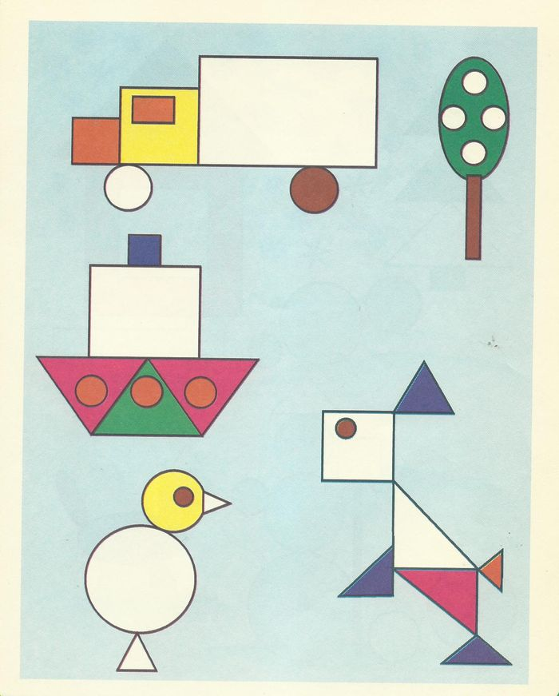

Вспомни и назови геометрические фигуры, которые ты видишь на картинке.

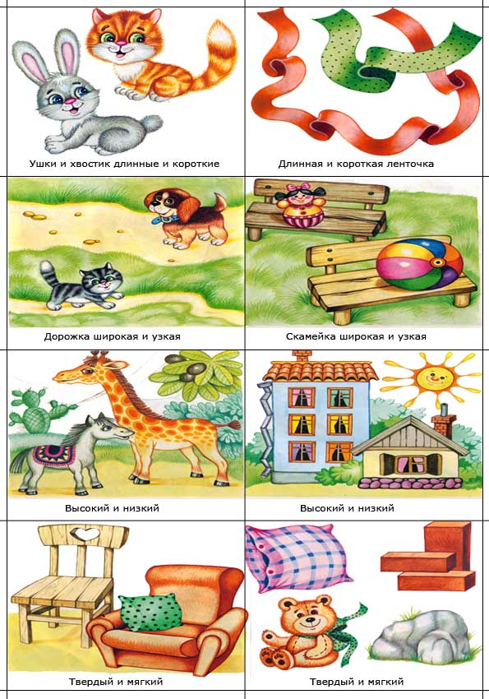

Если вы всё смогли вспомнить и сделать, вы большие молодцы!

Педагог Баум Наталья Юрьевна
Объединение по интересам «Росинка»
Учебный курс: Речь и коммуникация

Дата: 20.04.2020, 21.04.2020, 22.04.2020

Тема: Скоро в школу.
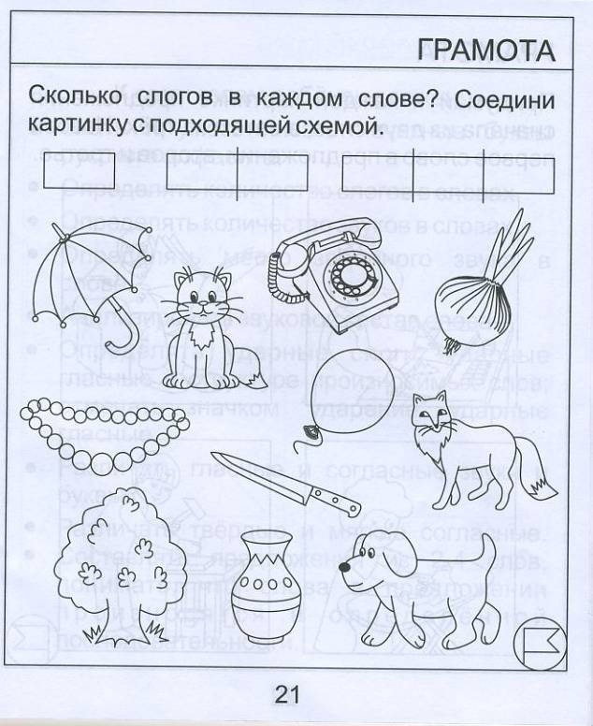
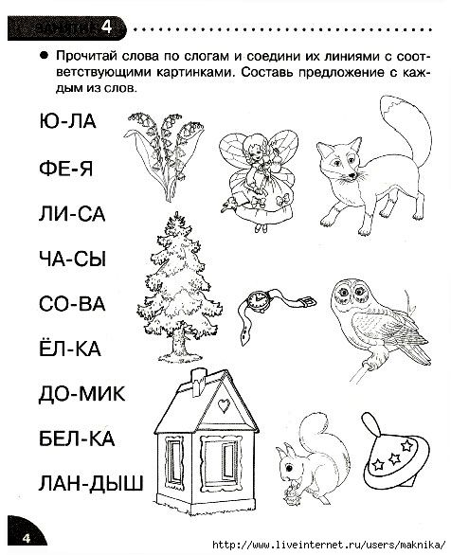

Педагог Баум Наталья Юрьевна
Объединение по интересам «Росинка»
Учебный курс: Речь и коммуникация

Дата: 27.04.2020, 28.04.2020, 29.04.2020

Тема: Закрепление пройденного материала.

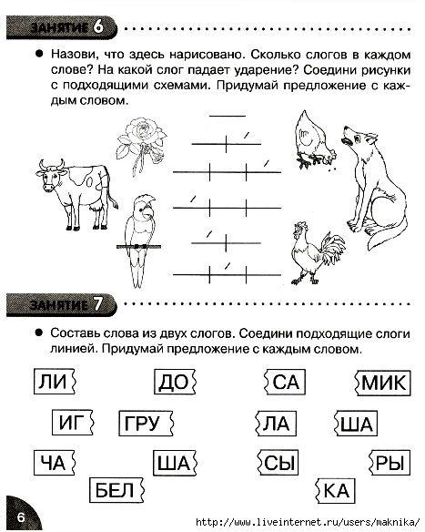
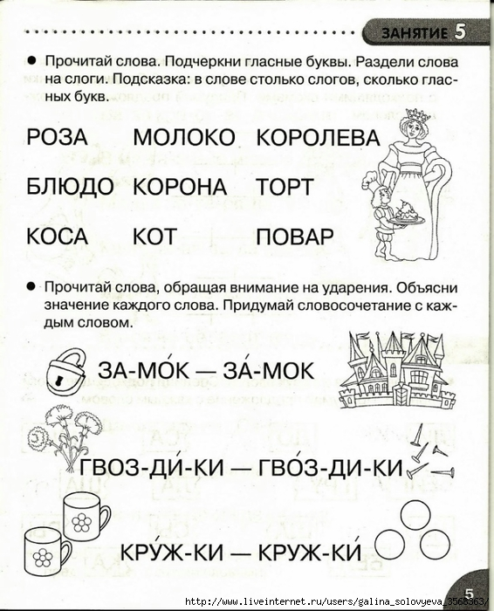
Вспомните правило про слоги! Сколько в слове гласных, столько и слогов!

Педагог Баум Наталья Юрьевна
Объединение по интересам «Росинка»
Учебный курс: Чтение художественной литературы

Дата: 22.04.2020, 23.04.2020

Тема: Гора смешливая ,гора справедливая Вьетнамская народная сказка (Пер.Ф Мендельсона).

Повтор изучения сказки с прошлой недели!

Педагог Баум Наталья Юрьевна
Объединение по интересам «Росинка»
Учебный курс: Чтение художественной литературы

Дата: 29.04.2020, 30.04.2020

Тема: Закрепление пройденного материала.

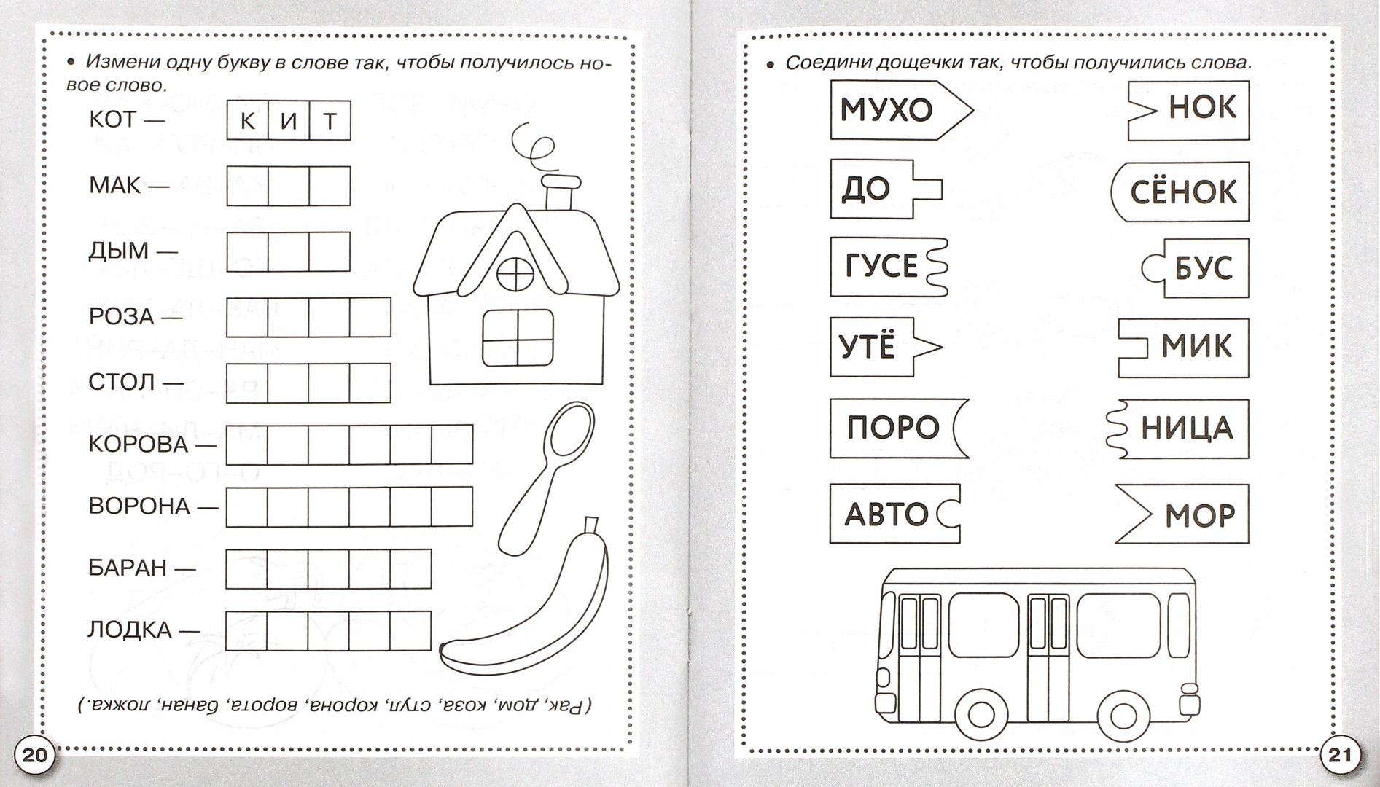
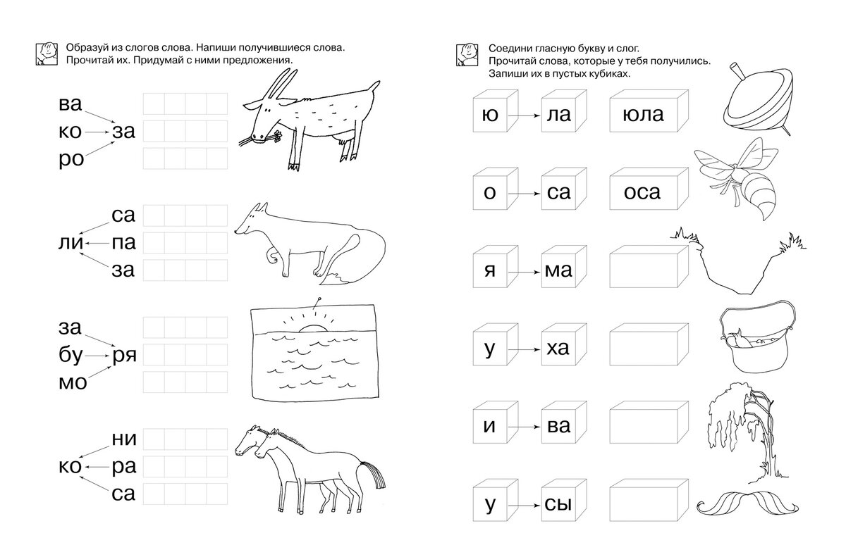

Домашние задание. напишите на листочке получившиеся слова и жду фото.
Педагог Баум Наталья Юрьевна
Объединение по интересам «Росинка»
Учебный курс: Умники и Умницы

Дата: 20.04.2020, 21.04.2020
Тема: Развиваем воображение, дорисовывание предмета.
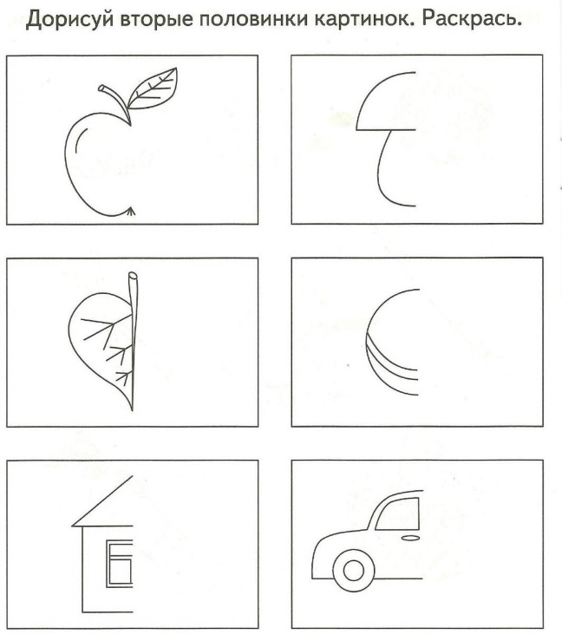
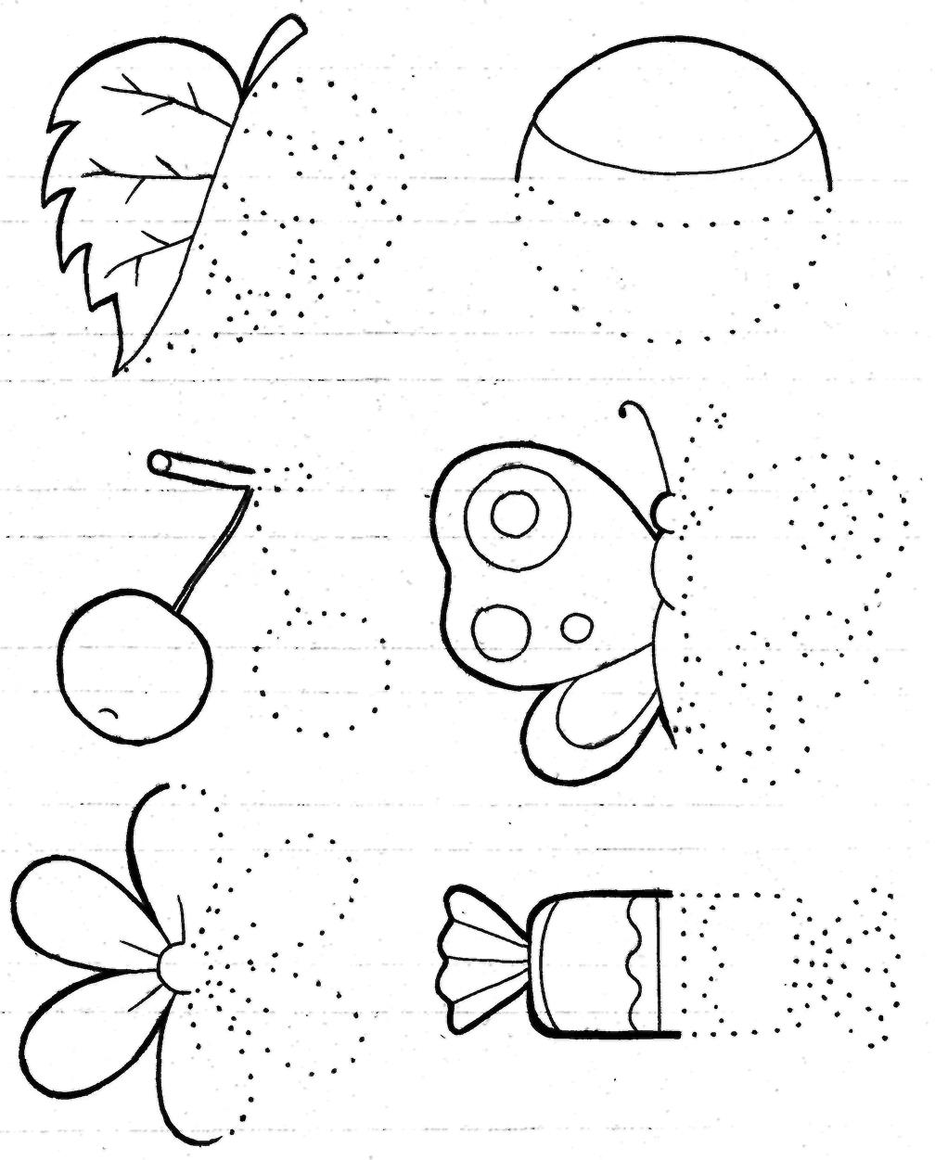

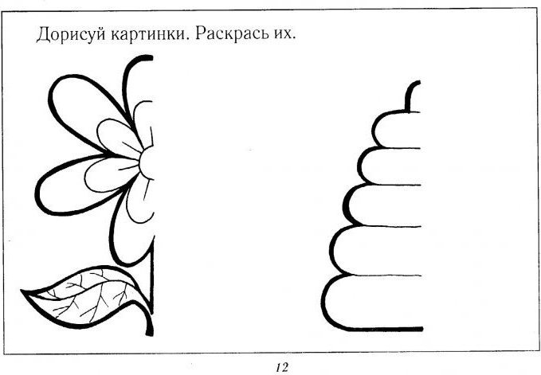

Педагог Баум Наталья Юрьевна
Объединение по интересам «Росинка»
Учебный курс: Умники и Умницы
Дата: 22.04.2020, 23.04.2020, 24.04.2020
Тема: Работа в клетках.
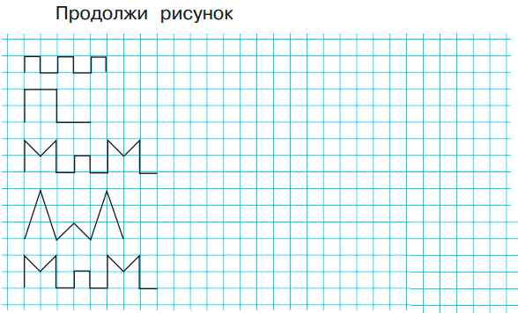

На ваше усмотрение сделать графический диктант, .сфотографировать и выслать.

Педагог Баум Наталья Юрьевна
Объединение по интересам «Росинка»
Учебный курс: Умники и Умницы
Дата: 27.04.2020, 28.04.2020
Тема: Группировка по заданному признаку.
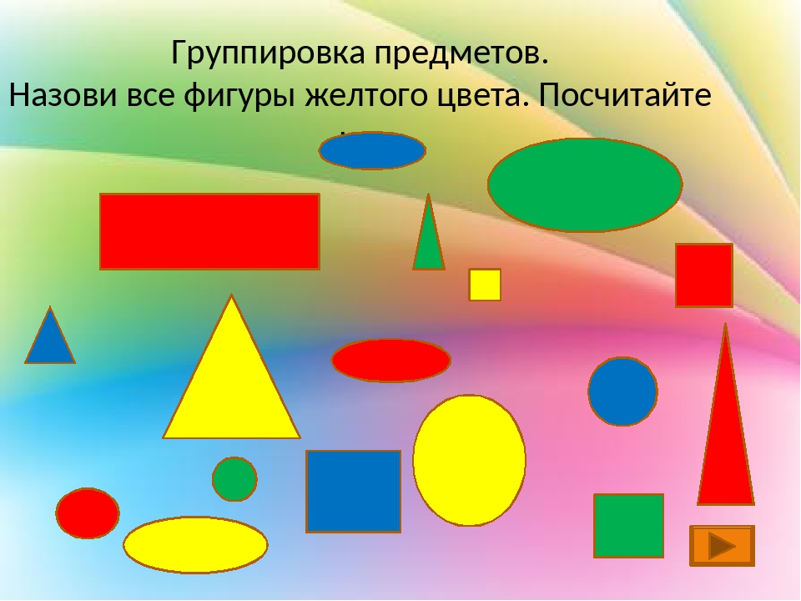
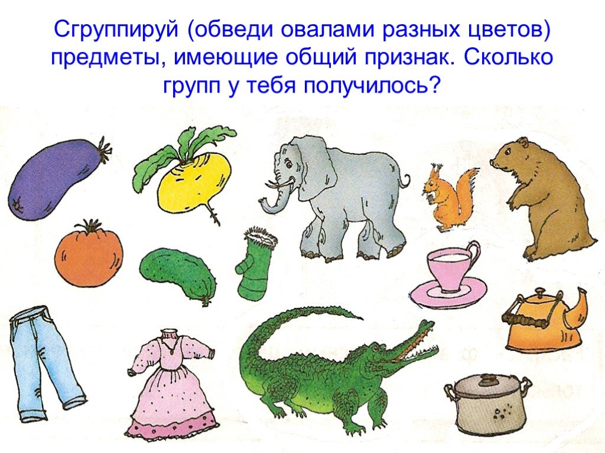
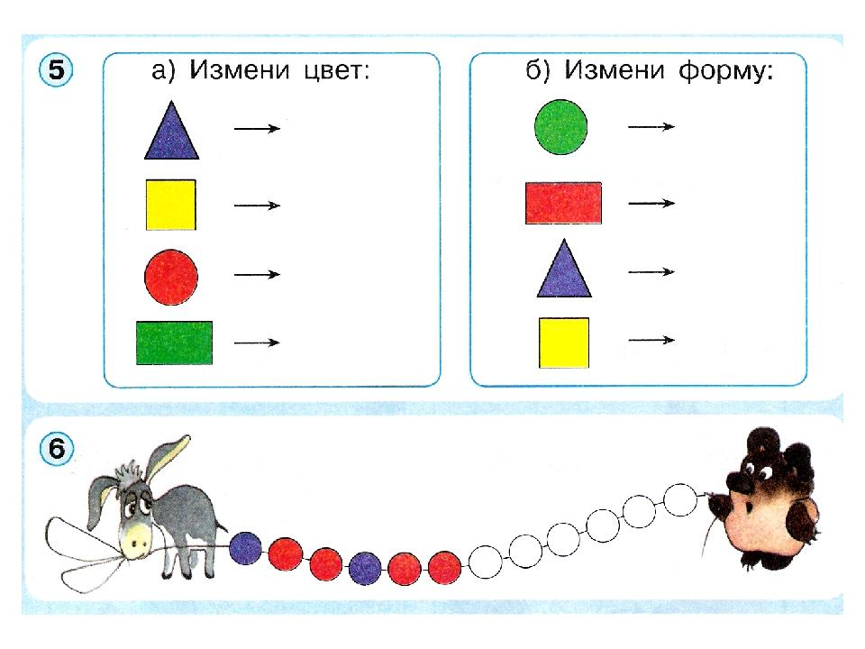

Педагог Баум Наталья Юрьевна
Объединение по интересам «Росинка»
Учебный курс: Умники и Умницы

Дата: 29.04.2020, 30.04.2020
Тема: Зрительный диктант.
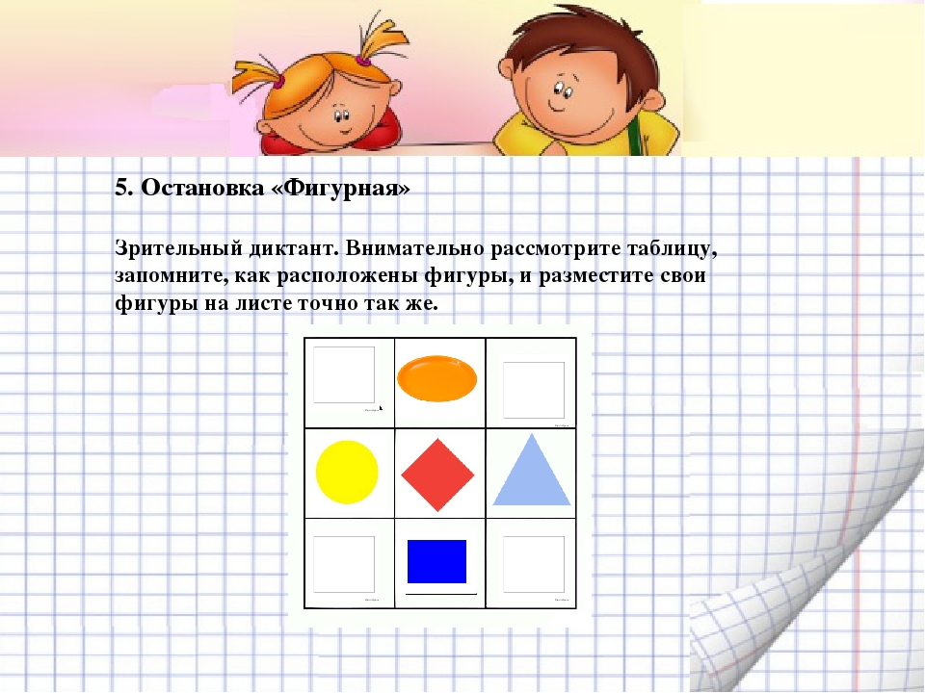
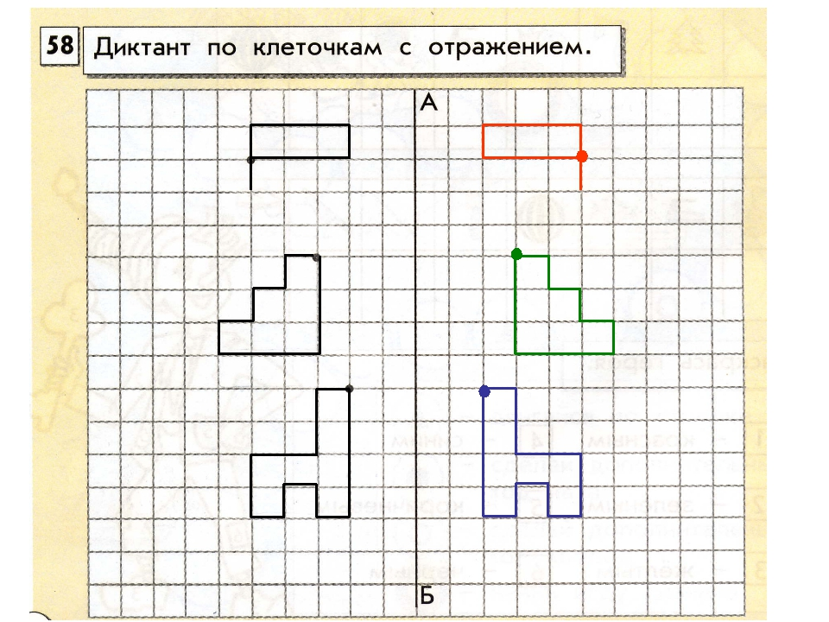
Домашние задание. На листочке в клеточку, сделай свои варианты, также с отражением, фигуры придумай самостоятельно и раскрась .
Жду фото с заданием!

Педагог Баум Наталья Юрьевна
Объединение по интересам «Росинка»
Учебный курс: Картина мира

Дата: 22.04.2020, 23.04.2020, 24.04.2020

Тема: Закрепление пройдённого материала.

Мы завершаем курс «Картина мира», при изучении которого мы говорили о природе и о человеке. Как устроен организм человека, где он живёт, как
работает и как отдыхает.
Теперь мы должны закрепить полученные знания.
Какие органы чувств человека ,ты знаешь?
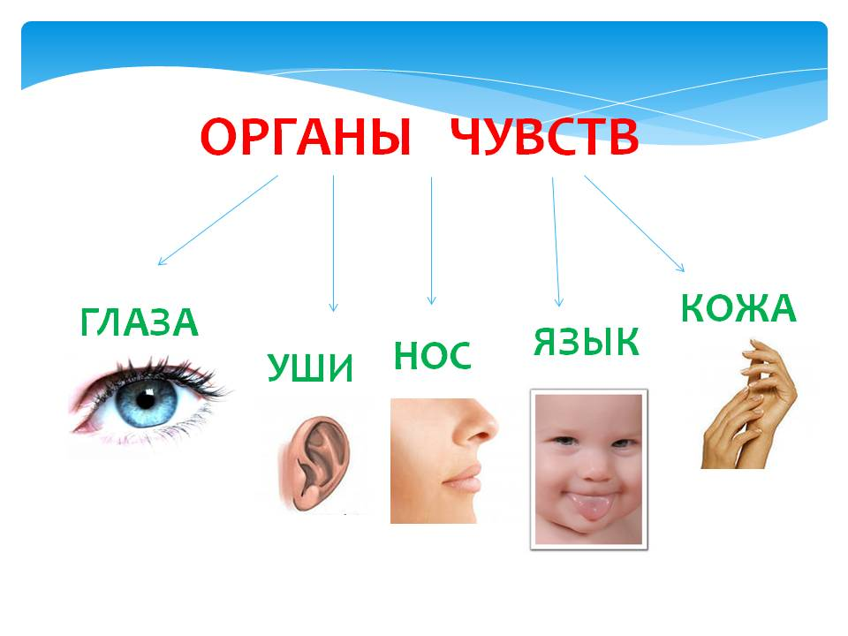
Рассмотрите и проанализируйте, за что отвечает по отдельности каждый орган чувств человека.
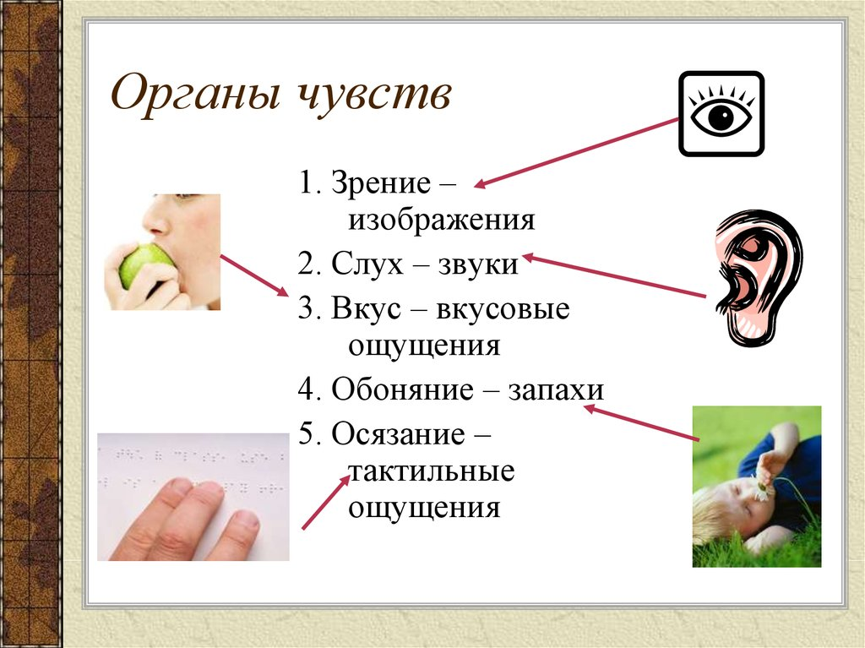

Давайте вспомним внешнее и внутреннее строение человека, в чём отличие мальчика(короткий волос, носит брюки и т.д.) и девочки(косички, бантики, юбочки, платья и т.д.).

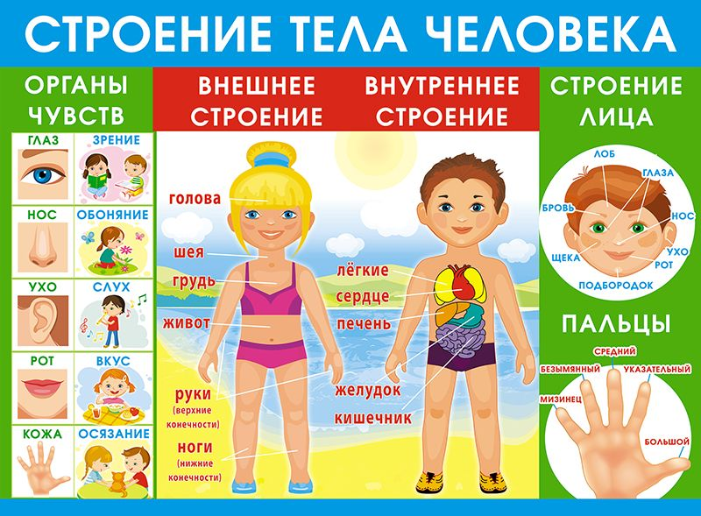
Домашние задание: вспомни и покажи родителям пальчиковую гимнастику, которую мы проводили на занятиях. Можно воспользоваться ссылкой и показать родителям.
https://youtu.be/GZQz0ugAexc

Педагог Баум Наталья Юрьевна
Объединение по интересам «Росинка»
Учебный курс: Картина мира

Дата:29.04.2020, 30.04.2020

Тема: Закрепление пройдённого материала.
Сегодня мы с вами вспомним какие профессии вы знаете?
Также уточните у родителей, кем они работают?
Для самостоятельной работы - сделайте задания на картинках.
